

НАЦІОНАЛЬНИЙ ТЕХНІЧНИЙ УНІВЕРСИТЕТ УКРАЇНИ

«КИЇВСЬКИЙ ПОЛІТЕХНІЧНИЙ ІНСТИТУТ імені Ігоря Сікорського»

ФАКУЛЬТЕТ ПРИКЛАДНОЇ МАТЕМАТИКИ

**Лабораторна робота №1**

з дисципліни

**«Бази даних і засоби управління»**

Тема: «**Проектування бази даних та ознайомлення з базовими операціями СУБД PostgreSQL та PgAdmin 4**»

Виконала: студентка 3 курсу

ФПМ групи КВ-03

Макаревич О.Ф.

Перевірив: Петрашенко А.В.

Київ – 2022

*Метою роботи* є здобуття вмінь проектування бази даних та практичних навичок створення реляційних баз даних за допомогою PostgreSQL.

*Завдання* роботи полягає у наступному:

1. Розробити модель «сутність-зв’язок» предметної галузі, обраної студентом самостійно, відповідно до пункту «Вимоги до ER-моделі».
2. Перетворити розроблену модель у схему бази даних (таблиці) PostgreSQL.
3. Виконати нормалізацію схеми бази даних до третьої нормальної форми (3НФ).
4. Ознайомитись із інструментарієм PostgreSQL та pgAdmin 4 та внести декілька рядків даних у кожну з таблиць засобами pgAdmin 4.

**Етап 1** - Розробка моделі “сутність-звʼязок” для предметної галузі “Бібліотека”(нотація Crow’s foot)

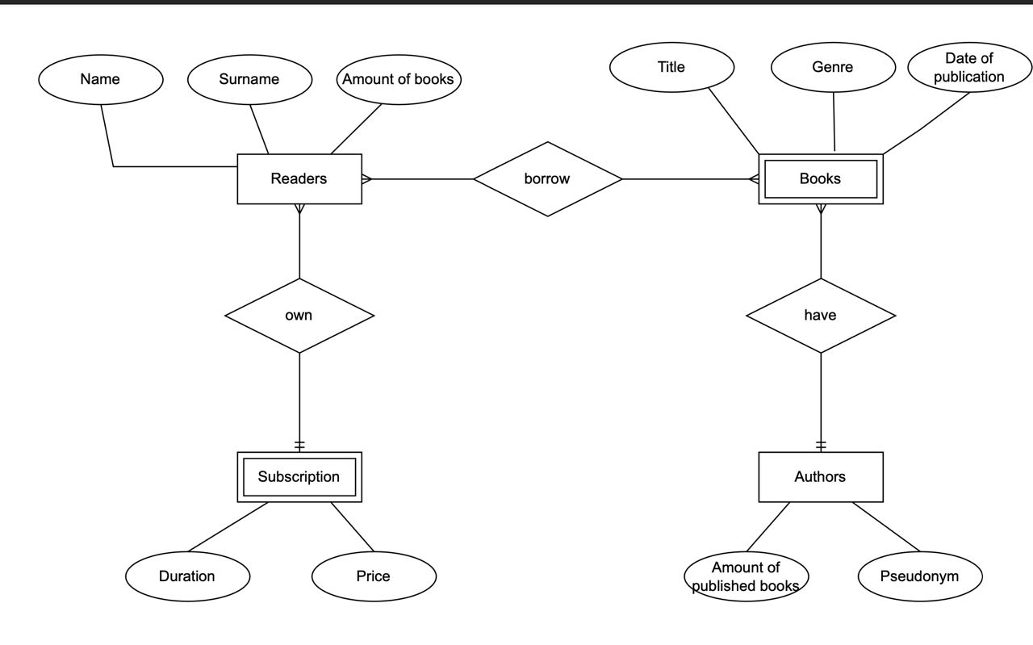

*Опис моделі:*

“Бібліотека” має чотири сутності:Readers, Books, Subscription, Authors. “Читачі” та “Автори” це сильні сутності, а “Книжки”, які не можуть існувати без “Автори” та “Підписка”, що не існує без “Читачів” - відповідно дві слабкі. Кожна з цих чотирьох має свої атрибути та звʼязки.

У сутності “Підписка” є “Тривалість” і “Ціна”. Звʼязок між нею та сутністю “Читачі” з атрибутами “Імʼя”, “Прізвище”, “К-сть книжок “на руках”” це 1:N, тобто скільки завгодно читачів можуть мати одну підписку.

Такий же звʼязок мають сутності “Автори” та “Книги”: один автор може написати багато книг. Їхні атрибути відповідно: “К-сть виданих книг”, “Псевдонім” та “Назва”, “Жанр”, “Дата публікації”.

Сутності “Читачі” та “Книжки” мають звʼязок М:N, тобто скільки завгодно читачів можуть брати скільки завгодно книжок і навпаки.

**Етап 2** - Перетворення розробленої моделі у схему бази даних (таблиці) PostgreSQL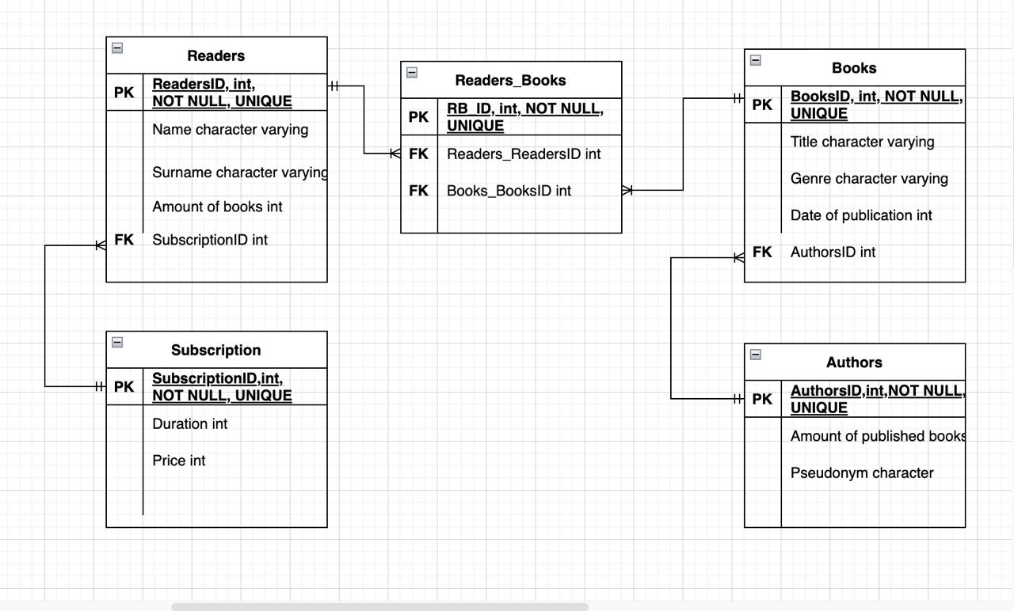

*Графічне перетворення*

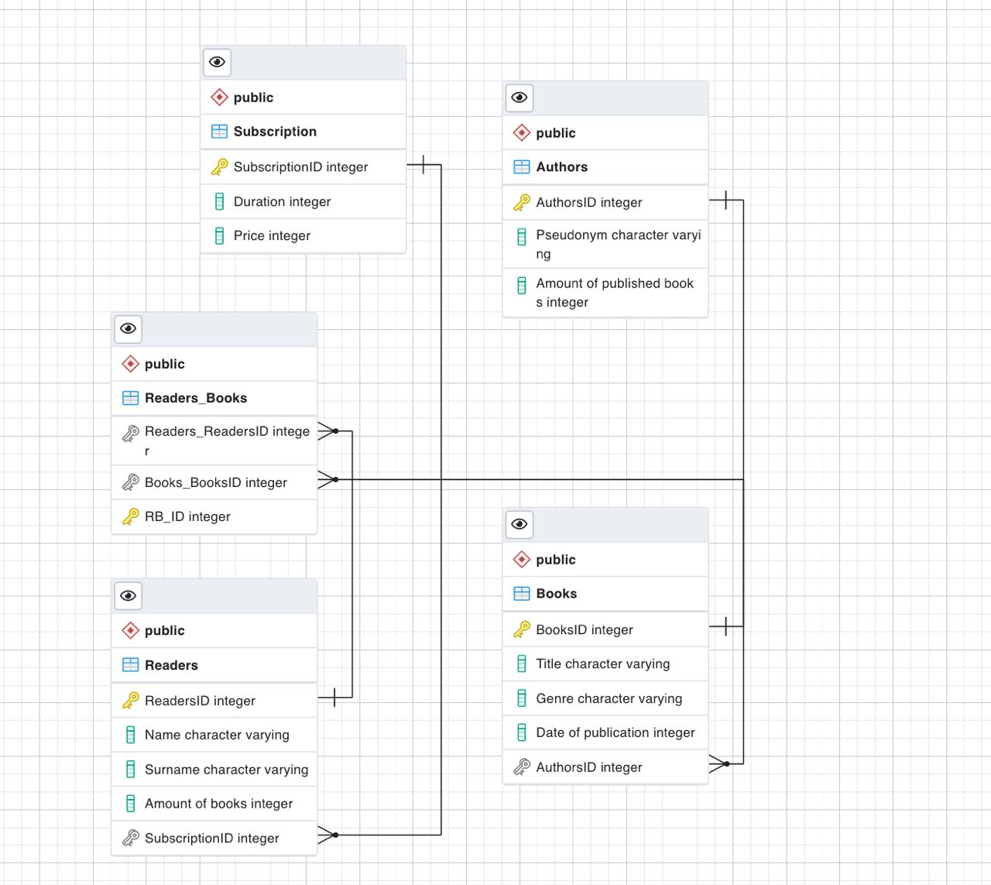

*Перетворення у pgAdmin 4*

*Опис перетворення:*

Сутність “Subscription” перетворили в таблицю Subscription, а звʼязок own 1:N із сутністю “Readers” спровокував появу ключа SubscriptionID. Така ж ситуація із сутностями “Books” та “Authors” і звʼязком have: вони перетворені у таблиці і створено ключ AuthorsID. Для забезпечення звʼязку N:M borrow між “Readers” та “Books” згенеровано додаткову таблицю “Readers_Books”.

**Етап 3** - Нормалізація схеми бази даних до третьої нормальної форми

*Функціональні залежності:*

Authors(**AuthorsID**,Pseudonym,Amount of published books):

AuthorsID →Pseudonym

AuthorsID→Amount of published books

AuthorsID→Pseudonym,Amount of published books

Subscription(**SubscriptionID**,Duration,Price):

SubscriptionID→Duration

SubscriptionID→Price

SubscriptionID→Duration,Price

Books(**BooksID**,Title,Genre,Date of publication,AuthorsID):

BooksID→Title

BooksID→Genre

BooksID→Date of publication

BooksID→AuthorsID

BooksID→Title,Genre,Date of publication,AuthorsID

Readers(**ReadersID**,Name,Surname,Amount of books,SubscriptionID)

ReadersID→Name

ReadersID→Surname

ReadersID→Amount of books

ReadersID→SubscriptionID

ReadersID→Name,Surname,Amount of books,SubscriptionID

Readers_Books(**RD_ID**,Readers_ReadersID,Books_BooksID)

RD_ID→Readers_ReadersID

RD_ID→Books_BooksID

RD_ID→Readers_ReadersID,Books_BooksID

Схема бази даних відповідає 1НФ тому, що всі рядки унікальні(уникнено повторень груп), всі атрибути атомарні(мають по одному значенню, а не множину значень).

Схема бази даних відповідає 2НФ тому, що схема відповідає 1НФ і всі таблиці мають первинні ключі, всі атрибути описують первинний ключ повністю, а не залежить від його частини.

Схема бази даних відповідає 3НФ тому, що відповідає 2НФ та всі атрибути залежні тільки від основного ключа.

**Етап 4** - наведення скріншотів роботи з PostgreSQL та pgAdmin 4